中国科学院长春光学精密机械与物理研究所

2020年硕士研究生一志愿考生复试安排

一、资格审查
1.材料审查
符合本所2020年硕士研究生复试分数线的一志愿考生请在2020年5月5日17点前将以下材料发送至ciompyjs@ciomp.ac.cn，邮件主题：姓名+专业+一志愿+资格审查。
（1）准考证件，扫描件（pdf）；
（2）有效身份证件，扫描件（pdf）；
（3） 学位证书、毕业证书(应届本科生的学生证)，扫描件（pdf）；
（4）政治审查材料，应届毕业生由考生所在学校院系学生办公室出具，非应届毕业生由档案所在单位人事部门出具，扫描件（pdf，政审材料如开具有困难，可在入学前补交）；
（5）大学期间的成绩单，扫描件（pdf）；
（6）个人简历及各种证明材料电子版（pdf，具体内容详见复试规程）
（7）签署好的《中国科学院大学2020年硕士研究生招生远程网络视频复试考生诚信承诺书》，扫描件（pdf，见附件）
2.网络审查
符合本所2020年硕士研究生复试分数线的一志愿考生请准备好以下材料，2020年5月11日上午8:30分开始，研究生部会通过微信进行视频连线，请各位考生手持以下材料进行视频截图及录像以核验准考身份，视频截图会留档备查，同时会进行视频条件核验以及预面试。
材料包括：
（1） 有效身份证件（原件）；
（2） 学位证书、毕业证书(应届本科生的学生证，原件)；
（3） 准考证件（原件）
对未进行资格审查或不符合报考资格、冒名顶替、弄虚作假的考生，取消复试和录取资格。
二、复试时间
英语面试：2020年5月12日08:30-17:00
专业课面试：2020年5月13-14日08:30-17:00
三、复试形式：线上复试
使用软件：微信--视频通话，请同学们自行准备电脑或手机并下载微信APP（电脑版或手机版）。如有困难，请提前联系研究生部解决。
复试开始前，研究生部会再次视频核实考生身份，要求考生视频环绕一周，确认是考生本人独立参加复试。
复试过程中考生不得录制相关音频声频，更不得网上发布，无论何时，一经查实，将按考试违规处理，取消其复试及录取资格，计入考生诚信档案。
四、复试内容详见2020年硕士研究生复试工作规程。
五、拟录取名单预计5月14日上午12点公布，被拟录取的考生可从5月14日下午开始联系研究生导师。导师研究方向和联系方式将在一志愿复试微信群中发放。
六、请在5月10日前将签署好的《中国科学院大学2020年硕士研究生招生远程网络视频复试考生诚信承诺书》邮寄至以下地址：
吉林省长春市经开区营口路88号教学楼419办公室，研招办收，130033，0431-86176927

注：
- 我们会在5月9日13：30举办线上复试说明会，请同学们提前安装好腾讯会议软件，5月9日上午会在微信群中公布会议ID和会议密码。
- 我们会在5月18日13:30举办线上师生双选见面会，请同学们提前安装好腾讯会议软件，5月18日上午会在微信群中公布会议ID和会议密码。
2020年一志愿考生复试微信群：进群申请：姓名+专业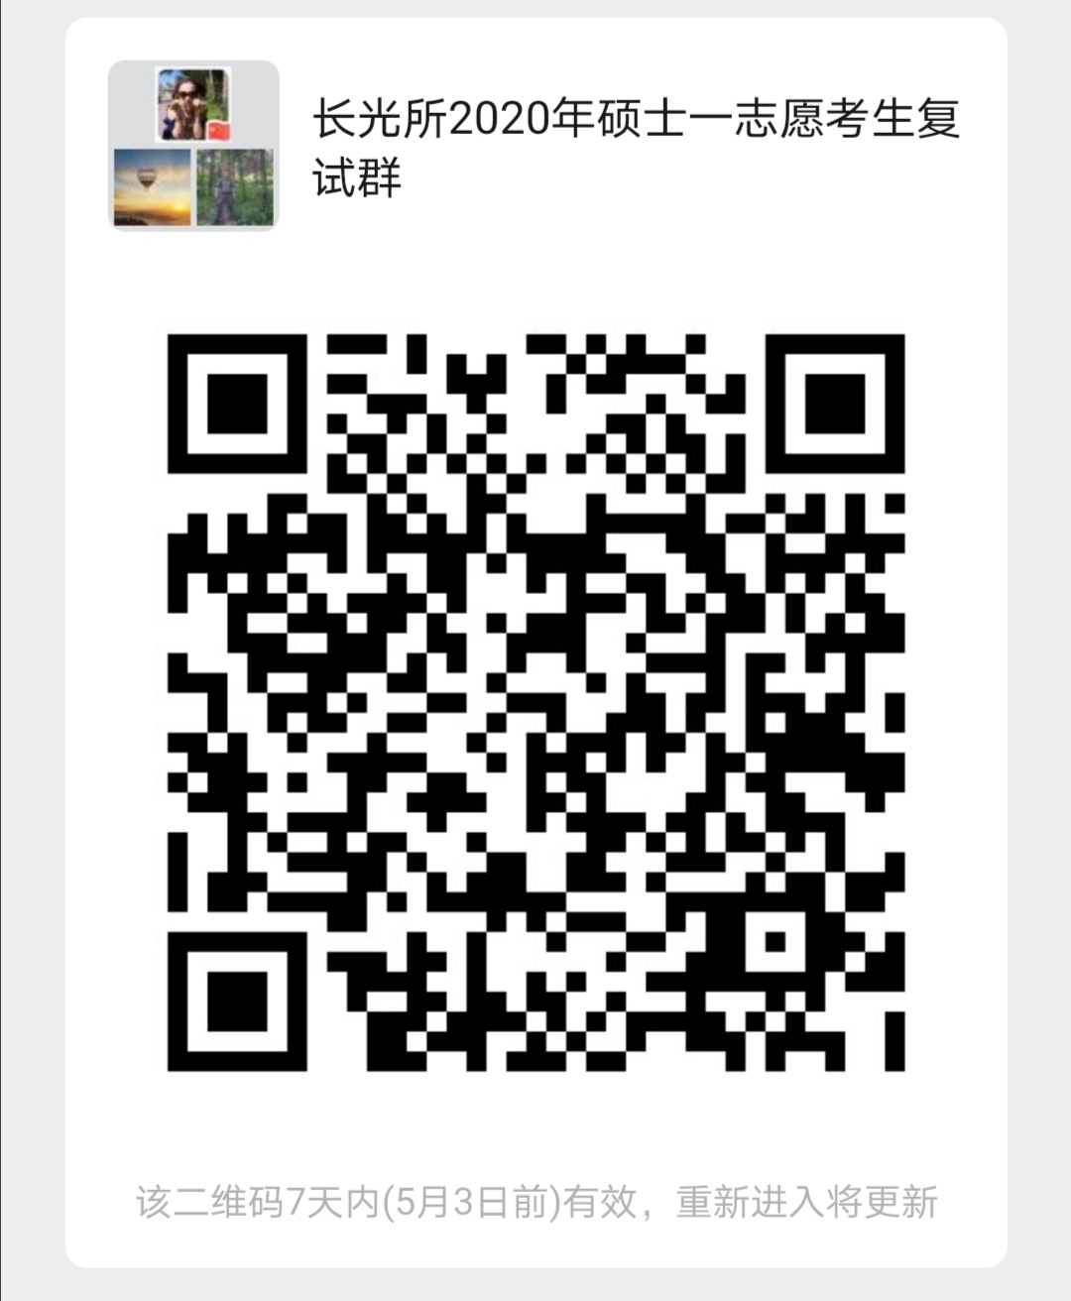
长春光机所研招办
2020.4.29

中国科学院长春光学精密机械与物理研究所
2020年硕士研究生复试日程安排
时间 | 内容 | 地点 | 备注
5月11日  08：30 | 网络准考身份核验及预面试 | 研究生部教学楼221、410、403教室
5月12日  08：30 | 英语面试 | 研究生部教学楼221、410、403教室
5月 13日  08：30 | 专业课面试 | 研究生部教学楼221、410、403教室 | 凝聚态物理、微电子学与固体电子学、机械电子工程、机械制造及其自动化、电路与系统、机械（专硕）
5月 13日  08：30 | 专业课面试 | 研究生部教学楼221、410、403教室 | 光学、光学工程、电子信息-光学工程（专硕）、电子信息（光学）

